Vad är Infohub?

Publik: Du
Lästid: 4 minuter
Hej. Jag heter [Peter](https://www.linkedin.com/in/peter-lembke-4b607293/) och jag skapade [Infohub](https://infohub.se/).
Infohub är din privata plats på webben. Du kan lagra din privata information här och bara du kan läsa den.

Webbapplikation
Du kan köra din egen Infohub webbplats eller bli inbjuden av en pålitlig vän att bli en användare av hennes Infohub webbplats. Utvecklare kan skapa applikationer som du kan installera på din Infohub.

Förtroende
Infohub krypterar din data i din webbläsare innan datat sänds till servern för att lagras. Servern kan inte dekryptera din data. Loginproceduren avslöjar inga hemligheter.
Infohub är öppen källkod. Du kan se och granska koden på Github.
Källkoden: https://github.com/peterlembke/infohub

Vad kan Infohub göra?
Det finns bara ett fåtal applikationer installerade från början.
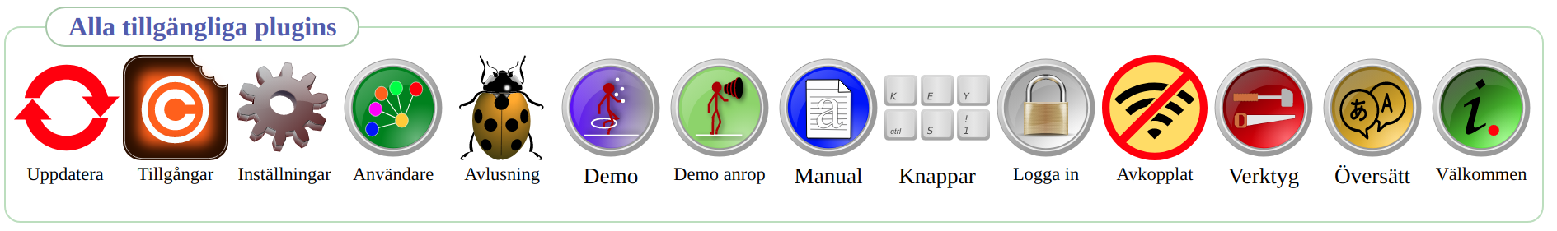
Välkommen ger dig en idé vad du kan göra med Infohub som användare och som utvecklare.
Demo visar vad Infohub kan göra. Verktyg är mindre funktioner som kan vara användbara. Till exempel en lösenordsgenerator. Inställningar, här kan du sätta förstoringsgraden och önskade språk. Logga in har funktioner som hanterar ditt loginkonto. Avkopplat kan ladda ned alla applicationer och tillgångar du har rättigheter till så du kan köra Infohub utan Internet för ett tag.
Utvecklare kan använda verktyget Översätt på valfri applikation för att kunna köra applikationen på olika språk. Jag brukar normalt översätta till Spanska, Engelska och Svenska. Utvecklare kan också se hur meddelanden används i Demo anrop, hitta full dokumentation i Doc, rensa cache i Debug. Din applikation kan prenumerera på tangentbordskombinationer via Tangentbord.
Webbplatsägare kan administrera användarkonton i Användare.
Tillgångar ger erkännande till skaparna av all grafik och ljud som används i Infohub. Varje tillgång har en licensfil och du kan se all information här.

Vad behöver jag för att använda Infohub?
Du behöver något som kan köra en modern webbläsare, till exempel en dator, Chromebook, telefon, surfplatta.
Infohub fungerar i webbläsarna Chrome, Firefox, Safari och troligen i alla webbläsare som baseras på dem.
Skärmens storlek har ingen betydelse. Jag använder en iPhone SE 2016 som referenstelefon när jag utvecklar. Den har en 4” bildskärm. Jag använder oskså Linux med Chrome, Firefox och Opera på en stor Ultra High Density (UHD) skärm. Och en bärbar dator med MacOS och Safari.
Infohub är mycket snål med antalet serverförfrågningar och mängden nedladdad data från servern men du behöver ändå minst långsam 3G eller bättre. Data lagras i webbläsaren och återanvänds.

Vad behöver jag för att driva Infohub?
Du behöver ett vanligt webbhotell. Infohub har testats på Apache 2 webbserver och PHP 7.3 eller 7.4. Du behöver också någon typ av databas. Infohub stödjer just nu MySQL, MariaDB, SQLite, PostgreSQL.
Om du vet hur du installerar din egen server då kan du köra Infohub på en Raspberry Pi 3. Jag använder Pi 3 under utvecklingsarbetet.

Vad behöver jag för att utveckla applikationer till Infohub?
Du behöver grundläggande programmeringskunskaper och vara bra på klipp och klistra. Din kod ser ungefär samma ut i PHP och Javascript och använder rena enkla kommandon. En del skulle kunna säga att det liknar BASIC.
Det finns en mall i Javascript och en mall i PHP så du snabbt kommer igång. Du kan också kika på de existerande applikationerna och läsa dokumentationen.

Det var allt för den här gången.
Mvh, Peter Lembke

